**BORSA BİLİNİRLİĞİ:**

**ÜNİVERSİTE ÖĞRENCİLERİ ÜZERİNE BİR ARAŞTIRMA**

Ensar AĞIRMAN[1]

Osman Can BARAKALI[2]

**ÖZ**

Menkul kıymetler borsası veya borsa, sıradan bireylerin, aracı kurumların ve finansal kurumların hisse senedi, tahvil ve diğer finansal araçlar gibi menkul kıymetleri alıp satabileceği bir kurumdur. Ekonomik gelişmişliğin göstergesi olarak kabul edilen borsaların gelişmesi arz ve talep taraflarının güçlendirilmesi ile doğrudan ilişkilidir. Talep tarafında yer alan yatırımcı sayısının artırılması ise borsaların önemli görevleri arasında yer almaktadır. Bu bağlamda bu çalışmanın amacını üniversite öğrencileri arasında borsa bilinirliği ortaya çıkarmak oluşturmaktadır. İktisadi ve idari bilimler fakültesinde 8 farklı bölümde eğitim görmekte olan öğrencilerin oluşturduğu örneklem üzerine gerçekleştirilen anket çalışmasında borsa bilinirliği ile ilişkili çeşitli sorular yöneltilmiştir. Derlenen 380 anket çalışması SPSS 19 programı ile analiz edilmiştir. Elde edilen sonuçlar arasında katılımcıların borsa bilinirliklerinin düşük olduğu, katılımcıların yatırım aracı olarak genellikle Altın’ı tercih ettikleri ve borsa bilinirliklerini artırmada sanal platformlardan ziyade ders, seminer gibi fiziksel eğitim alanlarını tercih ettikleri gözlemlenmiştir.

**Anahtar Kelimeler:** Borsa Bilinirliği, Sermaye Piyasaları, Finansal Okuryazarlık

**STOCK MARKET AWARENESS:**

**A STUDY ON UNIVERSITY STUDENTS**

**ABSTRACT**

A stock exchange or stock market is an institution where ordinary individuals, brokerage firms, and financial institutions can buy and sell securities such as stocks, bonds, and other financial instruments. The development of stock markets, which are accepted as an indicator of economic development, is directly related to the strengthening of the supply and demand sides. Increasing the number of investors on the demand side is among the important tasks of the stock markets. In this context, the aim of this study is to reveal stock market awareness among university students. Various questions related to stock market awareness were asked in the survey study conducted on the sample of students studying in 8 different departments in the Faculty of Economics and Administrative Sciences. The compiled 380 survey studies were analyzed with the SPSS 19 program. Among the results obtained, it was observed that the awareness of the participants in the stock market was low, the participants generally preferred Gold as an investment tool, and they preferred physical training areas such as lectures and seminars rather than virtual platforms to increase their awareness of the stock market.

**Keywords:** Stock Awareness, Capital Markets, Financial Literacy

**1.Giriş**

Borsa çeşitli yatırım araçlarının fiyatlandığı, alınıp satıldığı organize olmuş piyasalardır. Bu piyasalarda hisse senedi, tahvil, bono gibi kıymetli evraklardan altın, gümüş gibi değerli madenlere, petrol ve doğalgaz gibi enerji ürünlerinden, keten ve pamuk gibi tarım ürünlerine kadar birçok ürünün fiyatı belirlenir ve alım satım işlemleri gerçekleştirilir.

Borsa kurumunun ilk örneği olarak Kütahya İlinin Çavdarhisar İlçesinde 1750 yıl önce inşa edilmiş Aizanoi Binası olarak gösterilmektedir. Tarihsel kayıtlarda borsa işlemlerinin ilkinin ise 1487 yılında Belçika’nın Anvers şehrinde yapıldığı kabul edilmektedir. Cumhuriyet öncesi dönemde Osmanlı Devleti’ndeki ilk borsa 1866 yılında ‘Dersaadet Tahvilat Borsası’ adı altında kurulmuştur. 20. Yy. da Avrupa’nın en önemli ikinci borsası olma özelliğine sahip olan bu borsa 1. Dünya Savaşı sırasında kapanmıştır. Türkiye Cumhuriyeti’nin ilanından 62 yıl sonra 1985 yılında İstanbul Menkul Kıymetler Borsası adı altında kurulan oluşturulan borsa faaliyetlerine 1986 yılında başlamış ve bu yapılanma yerini bugün Borsa İstanbul olarak bildiğimiz kuruma devretmiştir.

Şirketler yatırımları ve faaliyetleri için gerekli fonu birçok farklı şekilde elde ede edebilirler. Kimi zaman dış finansman kullanımı ile fon ihtiyaçlarını gideren işletmeler kimi zaman da fon ihtiyaçları için sermayedarlarına müracaat edebilirler. Öz sermaye ile fon ihtiyacını karşılama; şirketin mevcut ortaklarının sermayelerini arttırmasıyla olabileceği gibi, şirkete yeni ortaklar alınmasıyla da olabilir. Şirketlere yeni paydaşlar alınması ise hisse paylarının satılmasıyla olur. Hisse senetleri şirket paydaşlarının paylarının belgelendiği kıymetli evraklardır.

Şirketler aynı zamanda bono ve tahvil gibi borçlanma araçlarını kullanarak da fon ihtiyaçlarını karşılayabilirler. Genel olarak bonolar bir yıldan az vadeli tahviller ise bir yıldan uzun süreli borçlanma senetleridir. Şirketler fon ihtiyaçlarını, vadesine göre, bu iki borçlanma aracından birini kullanıp karşılayabilirler.

Şirketlerin fon ihtiyaçlarını karşılamaya yarayan bahsedilen bu evraklara menkul kıymet adı verilir. Menkul kıymetlerin satın alınması ilgili şirketin fon ihtiyacını karşılayacak ve bunun sonucunda şirket yatırımları süreklilik arz edecektir*.* Bunun ülke ekonomilerine birçok katkısı bulunmaktadır. Şirketlerdeki yatırımların artması beraberinde üretim, istihdam gibi ülkelerin gelişmesinde önemli yeri olan paritelere pozitif katkı sağlayacaktır. Hisse senedi piyasalarının en önemli etkilerinden biriside bu piyasalar sayesinde ekonomi içerisinde yer alan birimlerin birikimlerinin işleyen ekonomiye kazandırılması ve atıl durumda olan fonların verimliliğinin en üst seviyeye çıkarılmasıdır.

İyi çalışan bir menkul kıymet borsası hiç şüphesiz ülkelerin gelişmişlik düzeylerinde önemli paya sahiptir. Gelişmiş ülkelerdeki borsalar yatırımcı sayısı ve fon büyüklükleri bakımından bulundukları ekonomilerde lokomotif görevi görmektedirler. 2018 yılında dünya çapında sermayenin yaklaşık 75 trilyon doları yaklaşık 21 milyon yatırımcıyla işlem görmüştür. Bu işlemlerin yaklaşık %46’sı Amerika Birleşik Devletleri’nde, %22 ise Avrupa, Orta Doğu ve Afrika borsalarında gerçekleşmiştir ([www.world-exchanges.org](http://www.world-exchanges.org)).

Pay piyasası işlemlerinde dünyada 21. sırada bulunan Borsa İstanbul’da pay piyasası işlem hacmi 2018 yılında 435 milyar dolar olarak gerçekleşmiştir. Borçlanma araçları toplam işlem hacmi 2018 yılında 831 milyar dolar olarak gerçekleşmiş olup bu piyasada da dünyada 8. sırada bulunmaktadır. 2019 yılı Kasım ayı istatistiklerine göre Borsa İstanbul’daki yatırımcı sayısı yaklaşık 1.2 milyon olmuştur (www.mkk.com.tr). İstatistiklerden de anlaşılacağı üzere Borsa İstanbul işlem hacmi ve yatırımcı sayısı bakımından birçok ülkeden geridedir. Yatırımcı sayısı ve işlem hacminin artması ülke ekonomisi için önem arz etmektedir. Borsalardaki yatırımcı ve işlem hacminin artmasıyla büyüyecek olan borsalar, ülkelerin GSYH’lerinin artmasına ön ayak olacaktır. Nitekim Beck, Levine ve Loayza (1999) finansal piyasaların büyümesi ile kişi başına düşen milli gelir arasındaki istatistiki ilişkinin anlamlı olduğunu bulmuşlardır.

Borsalardaki yatırımcı sayısının artması borsalarda işlem gören pay senetlerinin likiditesi açısından da önemlidir. Bencivenga, Smith ve Starr (1996) ve Levine (1991) borsa likidetisinin ülkelerin finansal büyümeleri için önemli olduğunu savunmuşlardır. Holmstrom ve Trole (1998) likiditesi yüksek borsa yatırımcılarının bilgi edinmelerinin ve firmaların kurumsal yapılarının güçlenmesinin önünü açtığını savunmuşlardır. Borsalarda işlem gören kişi ve sermaye miktarının artması talebi arttıracak bu ise daha likit bir piyasanın ortaya çıkmasını sağlayacaktır.

Bir yapıda büyüme, ana yapıyı oluşturan küçük parçaların büyümesi ve artmasıyla oluşur. Büyümedeki süreklilik ise küçük yapı taşlarının sisteme dahil olma akımıyla ilgilidir. Borsalar için bahsettiğimiz bu çerçevedeki sürekliliğin sağlanması genç yatırımcıların borsada işlem yapma oranının artması ile mümkündür. Amerika Birleşik Devletleri dünyada borsadaki işlem gören paranın neredeyse yarısına ev sahipliği yapmaktadır ([www.world-exchanges.org](http://www.world-exchanges.org)). 2017 yılında Amerika Birleşik Devletleri vatandaşlarının %54 ü hisse senedi yatırımı yapmıştır. Aynı yıl Amerika Birleşik Devletleri borsalarında, 18-29 yaş aralığındaki vatandaşlarının %31’i yatırım yapmıştır (www.news.gallup.com). Bu istatistiklerde Amerika Birleşik Devletlerin’ de vatandaşların borsaya katılımın güçlü olduğu görülmektedir. Borsaya katılımın yaş oranına baktığımızda ise ülkenin genç kuşağının borsaya katılım oranının yüksek olduğu görülmektedir. Genç kuşağın katılım oranının yüksek olması ülkede borsa bilinirliğinin de yüksek olduğunu göstermektedir.

Borsa bilinirliğinin artması borsalarda işlem gören menkul değerlerin daha kolay alınıp satılmasını, daha şeffaf değerlenmesini sağlayacaktır. İster talep ister arz kısmında olsun, her yatırımcının kazanç olasılığı artacak ve fonlar maksimum verimlilikle değerlendirilecektir. Bunun yanı sıra genç kuşakta borsa bilinirliğinin artması, gelecek için çok önemli etkilere sahiptir. Zira bugünün gençleri geleceğin sermaye sahipleridir. Genç kuşaktaki borsa bilinirliğinin artması; bugün ellerinde görece daha az sermaye bulunmasına rağmen gelecekteki kar oranlarını arttırmaları için fırsatlar oluşturacaktır.

Çalışma literatür araştırmasının yer aldığı ikinci kısımla devam etmekte, üçüncü kısımda çalışmanın yöntemi anlatılmakta ve bulgulardan bahsedilmektedir. Analiz sonuçlarının değerlendirildiği sonuç kısmı ile çalışma nihayete ermektedir.

**2.Literatür Taraması**

Rooij, Lusardi ve Alessie (2007), ‘Financial Literacy and Stock Market Participation’ adlı çalışmalarında, DNB Household Survey’den alınan bilgilerle iki model geliştirerek bireylerin finansal okuryazarlığını ve bunun finansal karar alma süreciyle ilişkisini incelemeyi amaçlamışlardır. CentErdate tarafından yönetilen DNB Household Survey’den bireylerin demografik özellikleri ve ekonomik kazançlarıyla ilgili bilgiler alınmıştır. Bireylere önce matematiksel işlem, faiz, enflasyon ve paranın zaman değeri gibi basit finans bilgilerini içeren sorular yöneltilmiş ikinci kısımda ise tahviller, hisse senetleri, yatırım fonları gibi daha ilerlemiş finans bilgileri ölçülmeye çalışılmıştır. Katılımcılarının çoğunun temel finansal bilgi düzeyine sahip olduğu, daha düşük finansal bilgi düzeyine sahip olan kişilerin arkadaş ve ailelerinden tavsiyeler aldıkları, hisse senedi ve tahvil arasındaki farkları ve tahvil fiyatı ve faiz oranı arasındaki ilişkiyi bilmedikleri ve bundan dolayı borsaya daha az yatırım yaptıkları sonucuna ulaşılmıştır.

Mirshekary ve Saudagaran (2005), İran’daki kurumsal mali tablo kullanıcılarının algıları ve özelliklerini araştırmışlardır. Çalışmaya yedi farklı kullanıcı grubu dahil edilmiş ve araştırmanın sonucunda, yatırımcıların finansal kararlarını yayınlanan yıllık raporlardan, sözlü bilgilerden ve yayınlanan günlük hisse senedi fiyatlarına dayanarak karar verdikleri sonucuna ulaşılmıştır.

Sindambiwe ve Mbabazi (2014), yaptıkları çalışmada Ruanda’da faaliyet gösteren 91 seçilmiş kurumdan gelen 182 yönetici direktörü ve finans direktörü arasından 126 kişi seçilerek, seçilen organizasyon liderlerinin borsa farkındalıklarının, Ruanda Sermaye Piyasası’na katılım seviyesini nasıl etkilediğini araştırmışlardır. Araştırmanın ikinci bir amacı ise, Ruanda Sermaye Piyasası’na katılım seviyesinin neden düşük olduğunu araştırmak olmuştur. Yapılan araştırma sonucunda direktörlerin borsa farkındalığı ile ilgili olarak, faiz oranı hesaplaması, döviz kuru hesaplaması, işletme çeşitliliği, portföy yönetimi ve borsa konumuyla ilgili olarak yüksek bir finansal okuryazarlığa sahip oldukları ancak Ruanda borsasına katılımın düşük olduğu gözlemlenmiştir.

Securities and Exchange Commission; Peradeniya, Rajarata, Sabaragamuwa, Ruhuna, Jayawardanapura ve Jaffna Üniversitelerinden toplanan bilgilerle, bir yatırım aracı olarak sermaye piyasasının farkındalığını belirlemek, alternatif bir yol ve potansiyel bir kazanç sağlayan sermaye piyasasının farkındalığını ortaya çıkarmak ve sermaye piyasasına katılımı artırmak için neler yapılması gerektiği araştırılmıştır. Çalışma hem nitel hem nicel araştırma olarak yapılmıştır. Yapılan araştırmada, yatırımcıların çoğunun paralarını bir ev alma, evlilik, eğitim ve sağlık için kullandıkları, en çok tercih edilen dönemin aylık olduğu yani kısa dönemli yatırımın daha çok tercih edildiği, yatırımlarını beş yıldan daha uzun süre yapanların oranının sadece %7 olduğu gözlemlenmiştir. Mevcut yatırım için de gelecek yatırım içinde en çok tasarruf hesaplarının tercih edildiği, çoğu katılımcının borsa hakkında bilgisi olduğu fakat borsanın katılımcılara ne tür kazançlar getireceği hakkında bilgi sahibi olmadıkları ortaya konulmuştur.

Sakthi ve Robert (2017), çalışmalarında borsadaki yatırımcıların farkındalığını belirlemek, hisse senedi ve yatırım stratejilerinin etkilerini ve demografik profilin borsalardaki yatırımcı bilinci üzerindeki etkisini incelemeyi amaçlamışlardır. Chennai’deki çeşitli aracı kurumların müşterileri için anketler dağıtılmış ve toplam 120 anket elde edilmiştir. SPPS analizi yapılmış ve sonuçlar T-Testi ve Tek Yönlü Anova Testi ile analiz edilmiştir. Yapılan analizler sonucunda diğer gruplarla karşılaştırıldığında 40 yaşın üstündeki yatırımcıların borsadan daha fazla haberdar olduklarını gözlemlenmiştir. Yatırımcı farkındalığının boyutlarının sınıflandırıldığı çalışmada A6 numaradaki katılımcıların, borsaya yatırım yapmak için gerekli bilgileri aracı kurumlardan, lisanslı bankerlerden ve finansal hizmet veren şirketlerden aldıkları sonucuna ulaşılmıştır.

Guiso ve Jappelli (2005), 1995 ve 1998 yılını kapsayan çalışmalarında, İtalya Merkez Bankası hane halkı gelir ve zenginlik anketlerinde (SHIW) katılımcıların borsaya katılımı ve borsa bilinci incelenmiştir. Yapılan anket çalışması regresyon analizi ile incelenmiştir. Katılımcıların üçte birinin hisse senetlerinden, %50’sinin yatırım fonları ve şirket tahvillerinden ve neredeyse %70’sinin ise yatırım hesabının varlığından haberlerinin olmadığı sonucuna ulaşılmıştır. Yapılan araştırmanın bir diğer sonucu borsa bilincinin, demografik değişkenlerden pozitif yönde etkilendiği ve bu değişkenlerin de hissedarlık, uzun dönem banka ilişkileri ve sosyal etkileşimi artırdığı sonucuna ulaşılmıştır.

Kadariya, Subedi, Joshi ve Nyaupane (2012), yaptıkları çalışmada Nepal Sermaye Piyasası’ndaki hissedarların finansal okuryazarlığı, borsa farkındalık seviyeleri, borsadaki mevcut bilgiye nasıl ulaşılacağı ve yatırımcıların ulaşılan bu bilgileri analiz etme yetenekleri değerlendirilmiştir. Çalışmanın kapsamına ikincil piyasadaki borsa yatırımcıları dahil edilmiş, anket çalışması yapılmış ve %73 oranında geri dönüş alınmıştır. Yapılan analiz sonucunda yatırımcıların borsa bilinci, istenilen düzeyle karşılaştırıldığında yüksek olduğu sonucuna ulaşılmıştır. Diğer ifadeyle yatırımcıların borsa hakkındaki farkındalığı ve yatırım seviyesi arasında pozitif bir ilişki olduğu gözlemlenmiştir. Ayrıca ikincil piyasadaki hisse senedi yatırımcılarının mevcut bilgi kaynaklarından ve bilgi yayma mekanizmasının işleyişinden memnun olmadığı sonucu ortaya konulmuştur.

Kaila (2016), yüksek lisans öğrencileri ile yapılan çalışmada, öğrencilerin finans dersi hakkındaki bilgisi, borsa hakkındaki bilgi düzeyi, borsa yatırım araçlarının neler olduğu, risk getirisi, yatırım hesabı ve borsa konusunda aile ve arkadaşlarla fikir alışverişi gibi değişkenler ölçülmek istenmiştir. Toplam da 294 öğrenciye anket formu yöneltilmiş ve güvenilirlik analizi için Cronback’s Alpha ve finans çalışan öğrencilerin borsaya yatırım yapıp yapmadığını incelemek için ikili lojistik regresyon analizi kullanılmıştır. Yapılan analizler sonucunda, öğrencilere bir yatırım hesabının nasıl açılıp yürütüleceği, finansal piyasalar ve sektörler hakkında hem yerli hem yabancı uzmanlardan tarafından bilgiler verildiğinde bu öğrencilerin borsaya katılım niyetinde oldukları sonucuna ulaşılmıştır.

Almenberg ve Dreber (2015), ‘Gender, Stock Market Participation and Financial Literacy’ adlı çalışmada, İsveçli temsilcilerden rastgele seçilen 1300 kişi üzerine bir araştırma yapılmıştır. Cinsiyetin, borsaya katılım ve finansal okuryazarlık üzerinde etkili olup olmadığı incelenmek istenmiştir. Yapılan araştırma sonucunda, kadınların erkeklere kıyasla daha düşük finans bilgisine sahip olduğu ve erkeklerin borsaya kadınlardan daha fazla ilgili olduğu sonucuna ulaşılmıştır. Ayrıca temel finansal okuryazarlık eğitimi kontrol altına alındığında, cinsiyet farklılığının azaldığı araştırmalar sonucunda gözlemlenmiştir.

**3. Yöntem ve Bulgular**

**3.1. Yöntem**

Bu çalışmada üniversitede lisans eğitimi gören öğrenciler üzerinde borsa bilinirliliğinin düzeyini belirlemek amaçlanmıştır. Bu kapsamda Atatürk Üniversitesi İktisadi İdari Bilimler Fakültesinde okuyan öğrenciler üzerinde rastgele anket uygulaması yapılmıştır. Toplam 380 öğrenciye uygulanan ankette öğrencilerden sorularda kendilerine en uygun seçeneği seçmeleri konusunda bilgilendirme yapılmıştır.

Yapılan anket katılımcıların demografik özelliklerini belirlemek adına sorulardan ve yatırım tercihlerini, borsa bilgilerini öğrenmek amacıyla sorulan sorulardan oluşmaktadır. Anketimiz likert ölçekli, tek ve çoktan seçmeli olarak toplam 20 sorudan oluşmaktadır.

**3.2. Bulgular**

Çalışmamızın bulgular kısmında ankete dahil olan öğrencilerin hangi bölümlerden hangi oranlarda katıldıkları, yaş dağılımları, cinsiyetleri ve gelir grupları ile ilgili bilgiler sunulmaktadır. Daha sonra kategorik değişkenler arasında ikili ki-kare analizleri uygulanıp değerlendirilecektir.

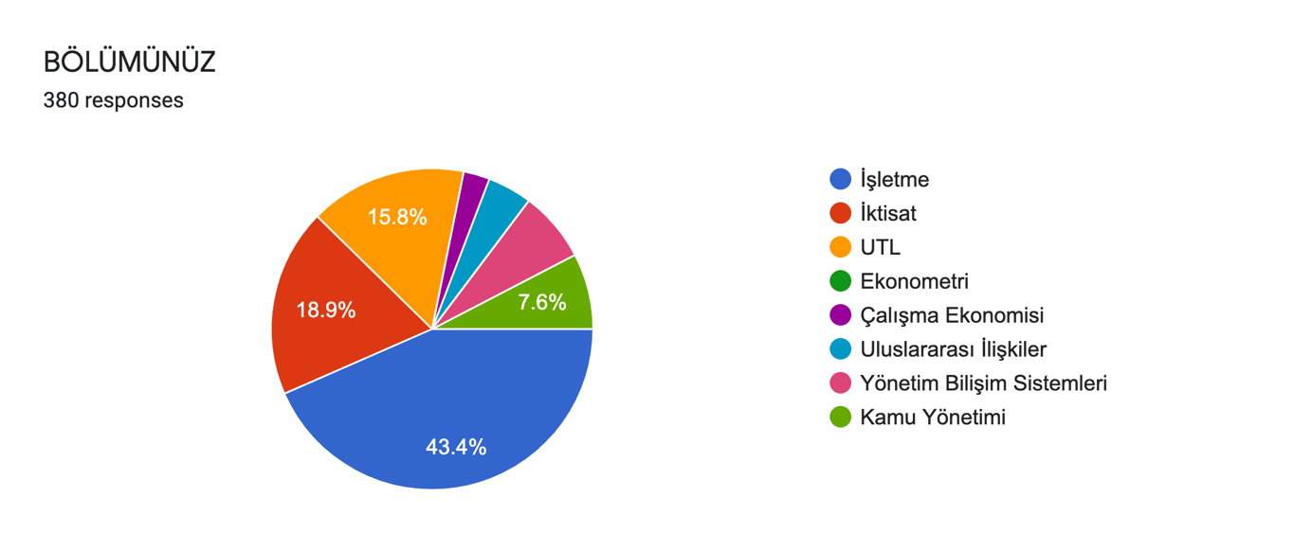

Araştırmamıza katılan öğrencilerimizin 165’i (%43,4) İşletme Bölümünde, 72’si (%18,9) İktisat Bölümünde, 60’ı (%15,8) Uluslararası Ticaret ve Lojistik Bölümünde, 29’u (%7,6) Kamu Yönetimi Bölümünde ve kalan 54’ü (%14,3) ise Ekonometri, Çalışma Ekonomisi, Uluslararası İlişkiler ve Yönetim Bilişim Sistemleri Bölümlerinde eğitim görmektedir.

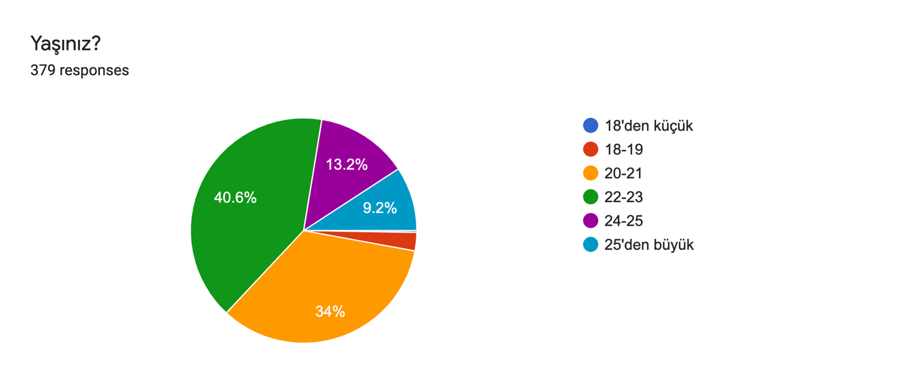

Öğrencilerden 154’ü (%40,6) 22-23 yaşında, 129 ‘u (%34) 20-21 yaşında, 50’si (%13,2) 24-25 yaşında, 12’si (%3) 18-19 yaşında ve 34’ü (%9,2) 25 ve üstü yaşındadır.

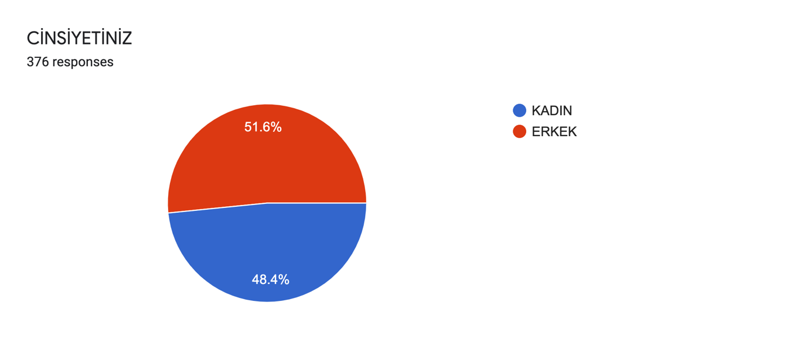

Araştırmaya katılan öğrencilerin 196’sı (%51,6) erkek, 184’ü (%48,4) kadınlardan oluşmaktadır.

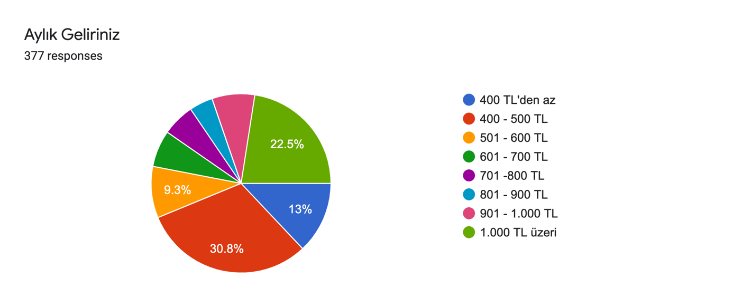

Öğrencilerden %30,8 i 400-500 TL, %22,5’i 601-700 TL, %13’ü 400 TL ve altında, %9,3’ü ise 501-600 TL arası aylık gelire sahiptir.

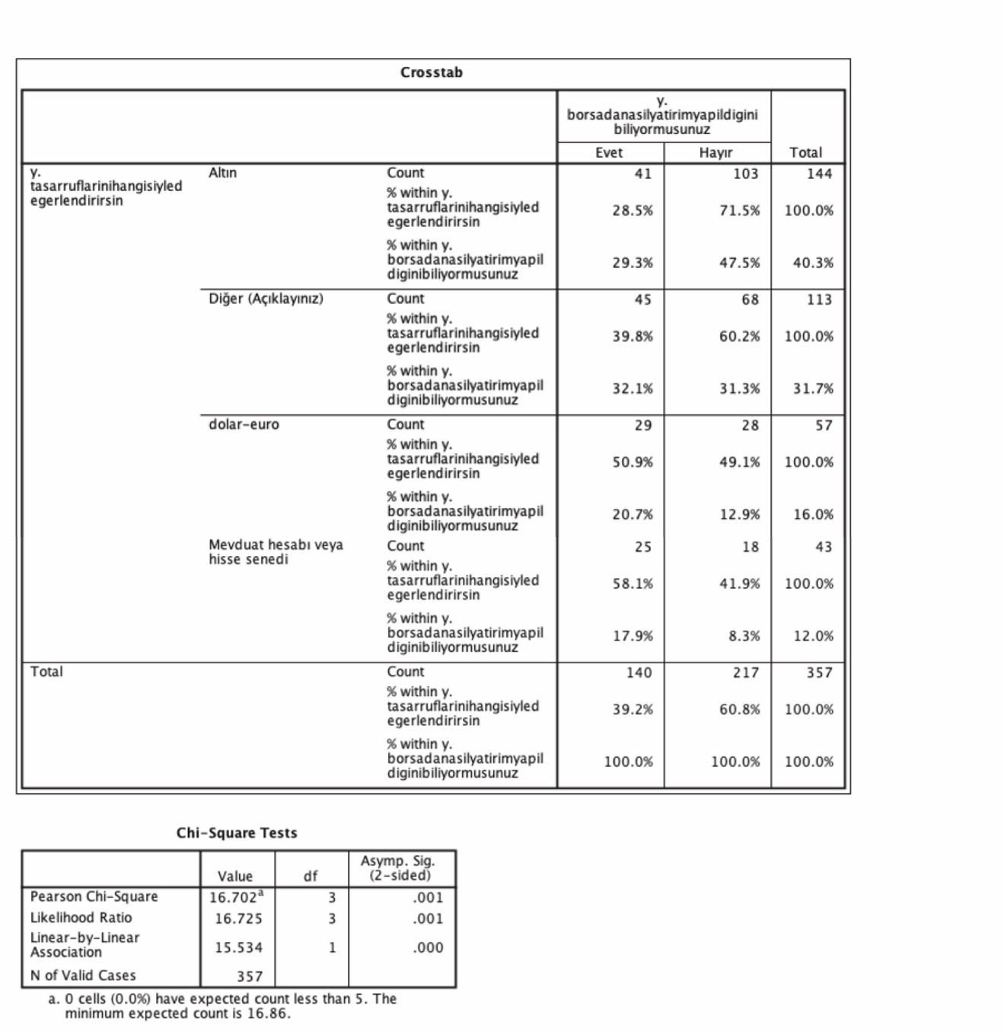

Gerçekleştirdiğimiz anket çalışmasında katılımcıların borsayı bilip bilmediklerini ve tasarrufların değerlendirme şekli araştırılmıştır. Bu iki değişken için ki-kare analizi uygulanmıştır. Analiz sonucunda tasarrufların değerlendirme şekli ve borsada yatırım yapmanın bilinmesi arasında anlamlı bir ilişki bulunmuştur (ki-kare değeri 16.702, p<0.05).

Sonuçlara göre tasarruflarını altın yatırımı yaparak değerlendiren iktisadi ve idari bilimler fakültesi öğrencilerinin %71,5’i borsada nasıl yatırım yapıldığını bilmiyor iken, %28,5’lik kısmı borsada nasıl yatırım yapıldığı hakkında bilgi sahibidir.

Tasarruflarını Dolar ve Euro gibi döviz kurlarına yatırarak değerlendiren öğrencilerde borsada nasıl yatırım yapıldığını bilme oranı %50,9’a çıkarken, tasarruflarını değerlendirmede mevduat hesabı ve hisse senedi kullanan öğrencilerde bu oran %58,1 e çıkmaktadır.

Finansal piyasalardaki entegrasyon oranının altın yatırımlarına göre mevduat hesabı işlemlerinde daha fazla olduğu söylenebilir. Elde ettiğimiz sonuçlar, öğrencilerin finansal piyasalardaki entegrasyonu doğrultusunda borsada nasıl yatırım yapılacağı konusunda daha bilinçli olduklarını göstermiştir. Finansal piyasa kurumlarından olan ticari bankalarda tasarruf sahibi olan öğrencilerin, piyasa dışı kurumlarda (kuyumcu, döviz bürosu gibi) yatırımını değerlendiren öğrencilere nazaran borsa konusunda daha bilinçli oldukları söylenebilir. Bu bağlamda finansal piyasa bilinirliği ile borsa bilinirliği arasında doğrudan bir ilişkinin varlığından bahsedilebilir.

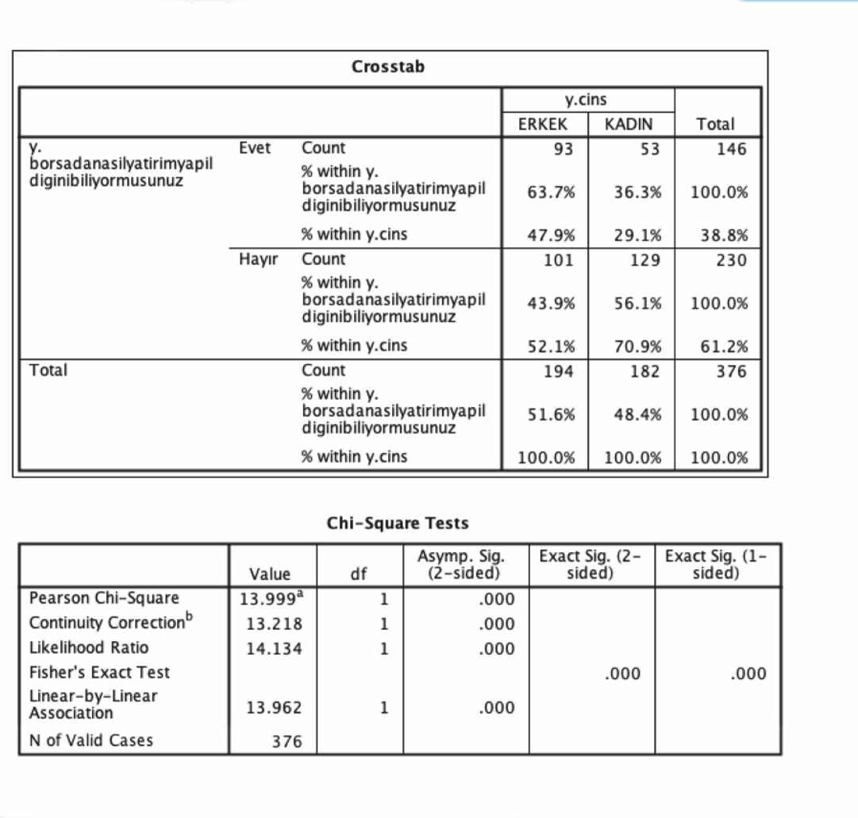

Bu analizde borsada yatırım yapmayı bilmek ve katılımcıların cinsiyetleri arasında anlamlı bir ilişkinin var olup olmadığı araştırılmıştır. Ki-kare değerinin 13.999 ve p değerinin 0.05’den küçük olmasıyla anlamlı bir ilişki olduğu saptanmıştır.

Bu bilgilere göre borsada yatırım yapmayı bilenlerin %63,7’sini erkekler oluşturmaktadır. Kadınların erkeklere göre borsada yatırım yapma konusunda daha az bilgi sahibi olduğu görülmüştür.

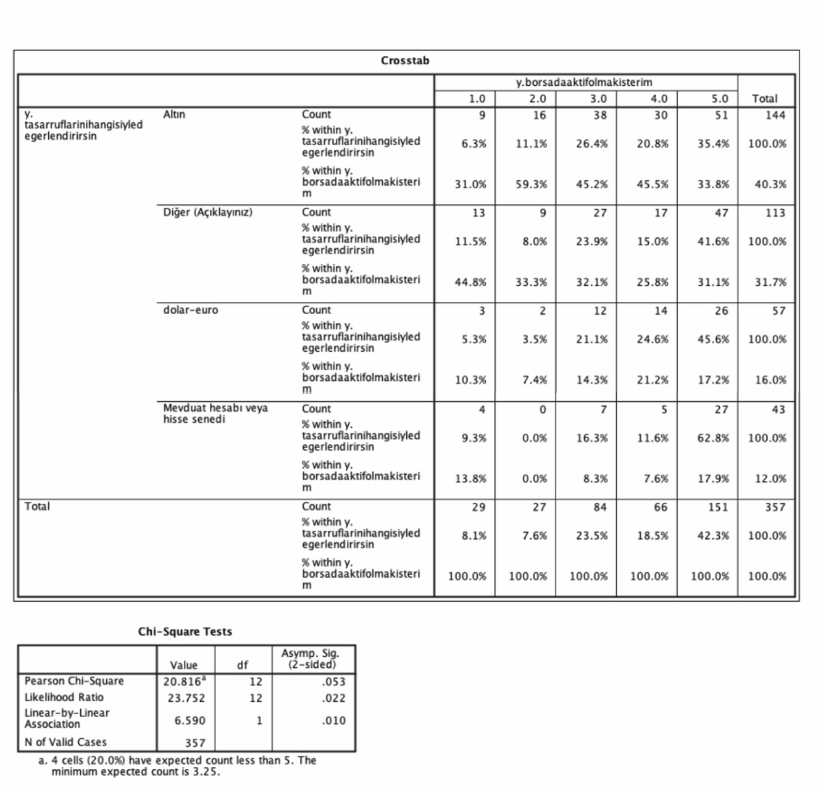

Anket çalışmasında öğrencilere tasarruflarını nasıl değerlendirdikleri ve borsada daha aktif olmak isteyip istemedikleri sorulmuştur. Bu iki değişken için aralarındaki ilişkiyi ölçmek adına ki kare analizi uygulanmış ve aralarında anlamlı bir ilişki olduğu görülmüştür (ki-kare değeri 20.816, p değeri 0.053).

Tablomuza baktığımızda genel olarak öğrenciler tasarruflarını ne şekilde değerlendirirse değerlendirsin borsada daha aktif olmayı istemektedir. Bu bağlamda tasarruflarılarını mevduat hesabı ve hisse senedi yatırımlarına yönelten grupta borsa bilinirlikte olduğu gibi bu soruda da yüksek oranda borsa da aktif olma isteğinin var olduğu görülmektedir.

Öğrencilere borsa hakkında aktifliklerini hangi yollar ile arttırmak isteyebileceklerini ölçmek amacıyla bazı sorular yöneltilmiştir.

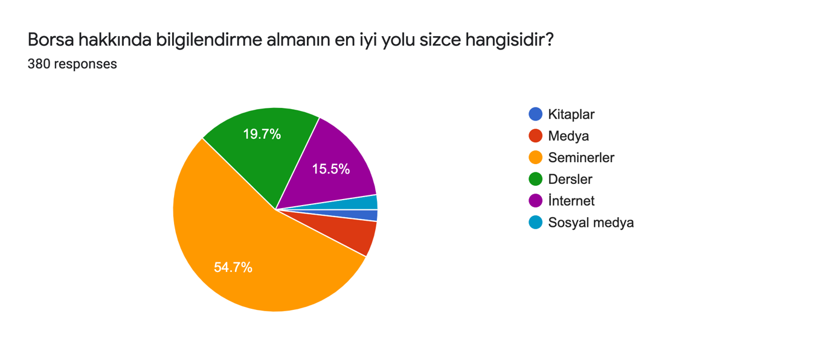

Borsadaki aktifliği arttırmada bilgi düzeylerini arttırmak bir seçenek olarak düşünülmüştür. Bu sebeple anket katılımcılarına borsa hakkında bilgilerini arttırmak için en iyi yolun hangisi olduğu sorulmuştur. Öğrencilerin %54,7’si seminerlerden, %19,7’si derslerden ve %15,5’i internetten bilgi almanın en iyi yol olduğunu belirtmişlerdir. Teknoloji çağında sanal ortamları sıklıkla kullanan Y ve Z kuşağındaki öğrencilerin yüksek oranda seminer ve ders gibi ortamlarda borsa ile ilgili bilgilendirmeleri almak istemektedirler. Bu durum üzerinde düşünülmesi gereken ve bu tür bilgilendirmeler yapılırken hangi yolların izlenilmesi gerektiği hususunda literatüre yol gösterici bir sonuç olarak ortaya çıkmaktadır. İnternet kullanımının yoğun olduğu bu kuşak aralığında ki gençlerin internet değil de fiziki ortamlarda bu tür bilgilendirmeler almak istemelerinin nedenleri arasında Borsa ile ilgili güvensiz bir yatırım ortamı ve çeşitli dolandırıcılık faaliyetlerinin oluşabileceği algılarının var olduğu düşünülebilir. Bu bağlamda Borsa İstanbul’un yaptığı/yapacağı bilgilendirme çalışmalarında bu tür algıları doğru yönetmesi gerekmektedir.

Bunun yanında yapılan ankette öğrencilere Borsa İstanbul’un yatırımcılar için yürütmüş olduğu bilinçlendirme kampanyalarından bilgileri olup olmadığı sorulmuştur. Ankete katılanların %68,1’i bu çalışmalar hakkında bir fikri olmadığını belirtmiştir.

Bu sonuçlardan yola çıkarak borsa bilinçlendirme kampanyalarının en etkili yolunun seminerler olduğunu ve katılımcıların çoğunluğuna hali hazırda yapılmış olan çalışmaların ulaşılamadığı görülmüştür. Bu verilerin borsa bilinirliğini ve borsadaki yatırımcı sayısını artırma çalışmalarında Borsa İstanbul’a yol gösterici olduğu düşünülebilir.

Katılımcılara borsa hakkındaki bilgileri nereden takip edildiği sorulmuştur. Katılımcıların %67,8’i borsaya ait bilgileri televizyon veya gazetelerdeki finansal haberler aracılığıyla elde ettiklerini belirtmişlerdir.

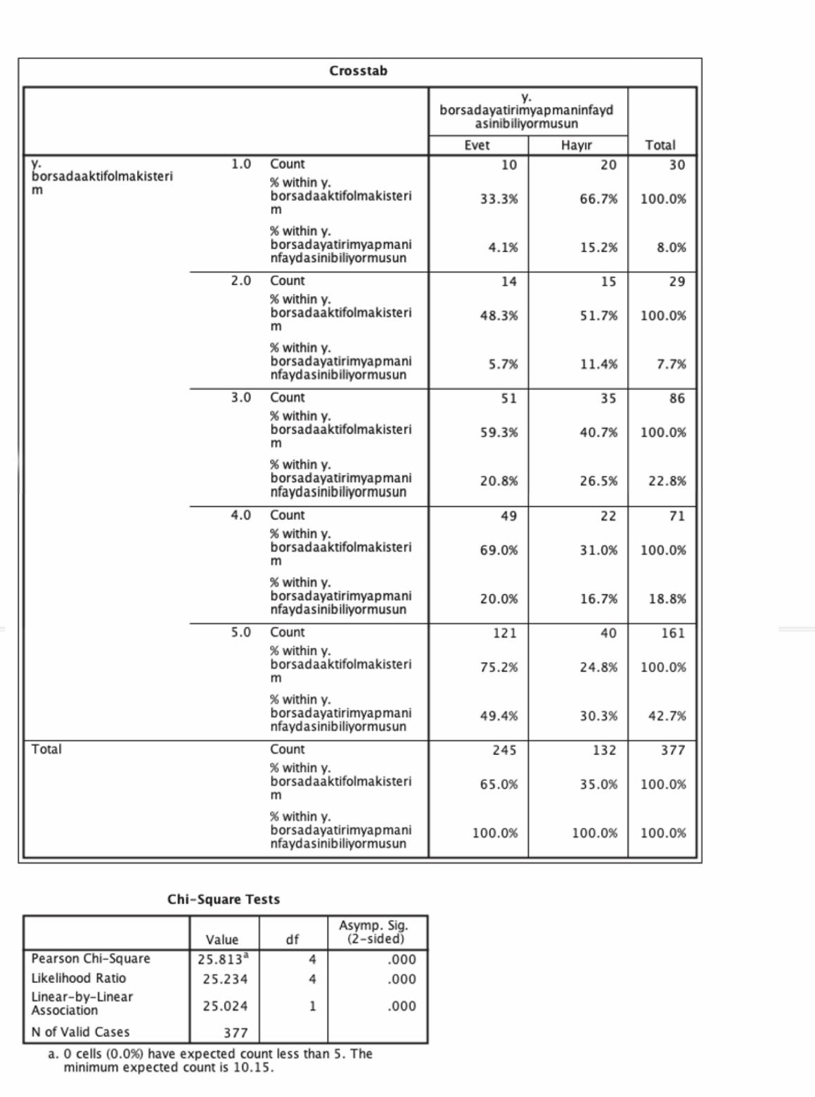

Çalışmamızda borsada yatırım yapmanın faydalarının bilinmesiyle borsada aktif olmayı isteme arasındaki ilişki araştırılmıştır. Sonuç olarak bu iki değer arasında anlamlı bir ilişki olduğu ortaya çıkmıştır (k-kare değeri 25.813, p değeri <0.05).

Bu sonuca göre borsada aktif olmak isteyenlerin %75,2’si borsada yatırım yapmanın faydalarını bilmezken, aktif olmak istemeyenlerin %66,7’si borsada yatırım yapmanın faydalarını bilmemektedir. Borsada yatırım yapmanın faydalarının bilinmesi doğrudan borsada daha aktif olma isteğini arttırmaktadır. Bu yüzden borsa hakkındaki bilinirlik çalışmalarının artması borsaya katılım oranına katkı sağlayacaktır. Bu sonuçtan ve elde edilen diğer verilerden hareketle borsa hakkında öğrencilere seminerler aracılığıyla bilgi aktarılması borsada aktif olma eğilimini ciddi ölçüde arttıracağını, borsa bilinirliğinin bu ya da farklı yöntemlerle artırılmasının toplamda borsa katılımcı/yatırımcı sayısına olumlu etki edeceğini söylememiz mümkündür.

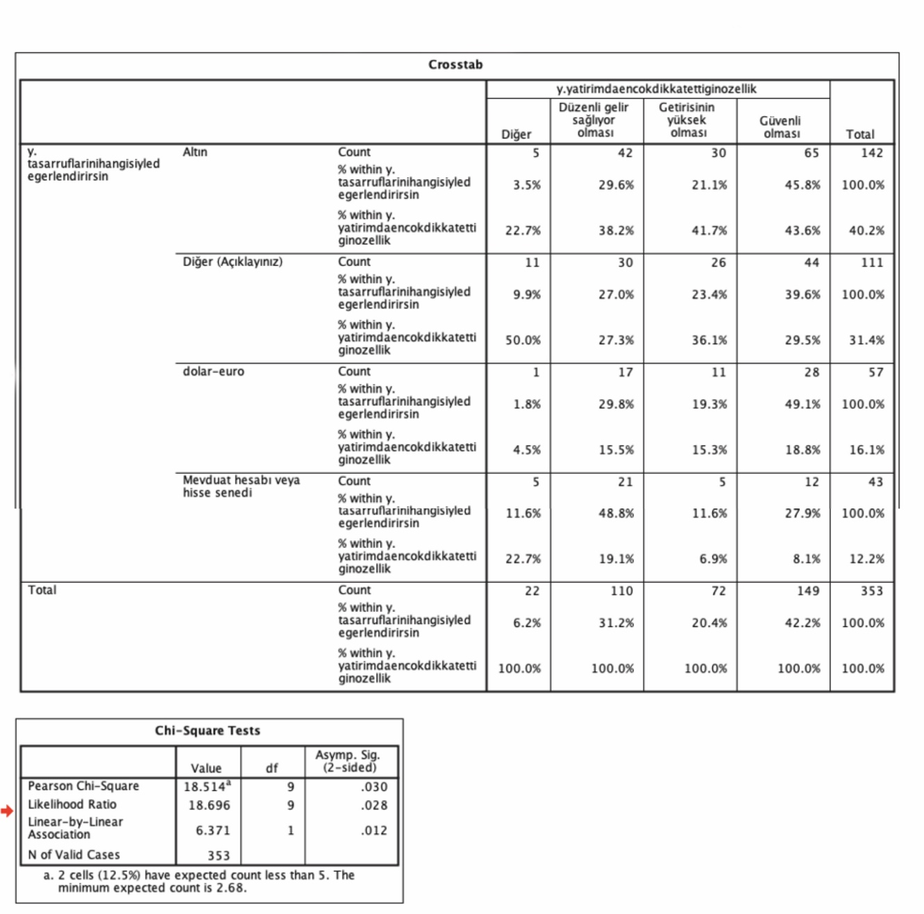

Çalışmamızda tasarrufların ne şekilde değerlendirildiği ve katılımcıların yaptıkları yatırımlarda en çok nelere dikkat ettiği arasındaki ilişki araştırılmış ve bu iki değişken arasında ki-kare testi uygulanmıştır. Ki-kare değeri 18.514 ve p değeri 0.03(p<0.05) çıktığından aralarındaki ilişkinin anlamlı olduğu görülmüştür.

Sonuçlara göre altın yatırımını tercih eden öğrencilerin %45,8’i bu yatırım aracını güvenli olduğu için seçmektedir. Tüm yatırım araçları değerlendirildiğinde altın getiri bakımından, güvenirlik bakımından ve düzenli gelir sağlaması bakımından, tasarruf sahibi açısından, diğer tasarruf kanallarından daha pozitif bir imaj çizdiği görülmüştür.

Dolar ve Euro gibi döviz yatırımlarının güvenilir oldukları için yapılma oranı %49,1 çıkmıştır. Öğrencilerden mevduat hesabına yatırım yapanların %48,8’i düzenli gelir getirmesi özelliği bakımından bu yatırım aracını seçtiği görülmektedir.

Analiz sonuçlarından hareketle tasarruf kanallarını değerlendirmede dikkat edilen en önemli iki etken yatırımın güvenilirliği ve düzenli getir sağlıyor olması olarak ortaya çıkmıştır. Borsalarda işlem gören hisse senetleri yatırımcılarına kar payı ödeme aracılığıyla düzenli gelir sağlama olasılığı bulunan menkul kıymetlerdir. Aynı zamanda borsalar yatırımcıların risk-getiri algılarına göre yatırım yapabilecekleri birçok farklı yatırım kanalına sahiptir. Öğrencilerin yatırım yaparken dikkat ettikleri noktalar düşünüldüğünde borsalar bünyelerinde her iki noktaya dikkat eden yatırımcılar için de yatırım ürünleri barındırmaktadırlar. Bu da borsaların bilinirliklerini arttırmaları sonucunda hem altın hem döviz hem de mevduat yatırımcılarının ilgisini çekebileceklerini ve böylelikle işlem hacmini arttırabileceklerini göstermektedir.

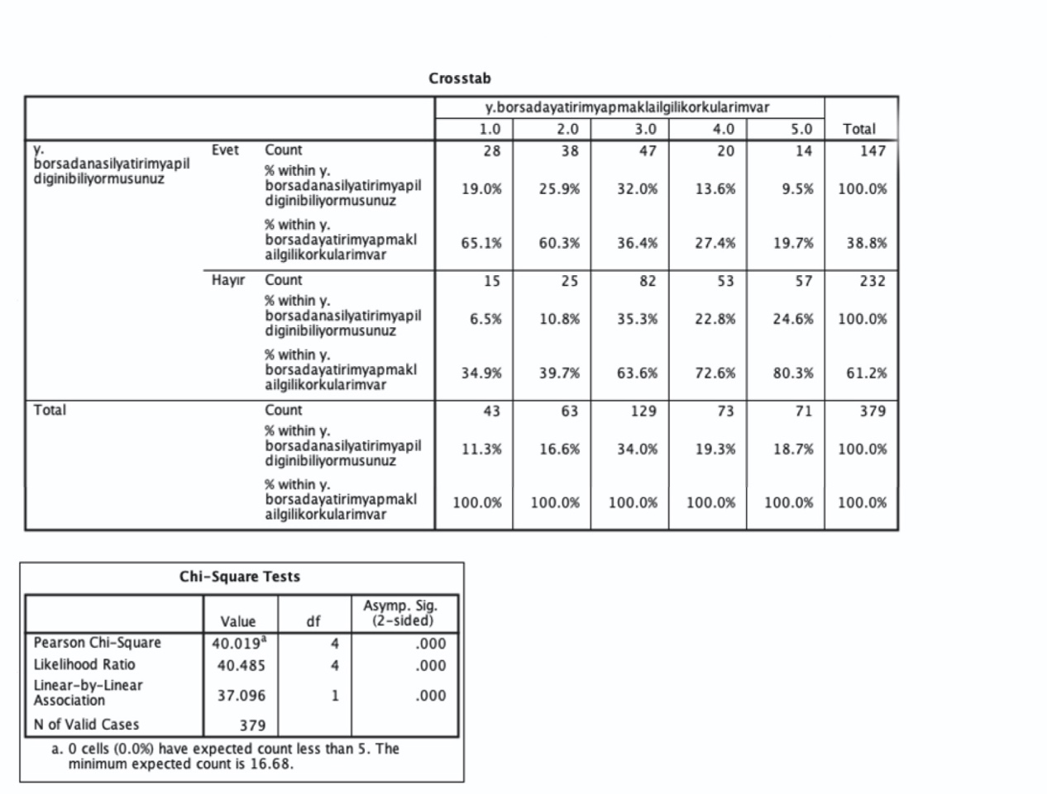

Yaptığımız anket çalışmasında irdelediğimiz bir diğer önemli husus borsada yatırım yapmayı bilmek ile borsada yatırım yapmakla ilgili kişilerin korkularının olma derecesi arasındaki ilişkidir. Bu inceleme sonucunda iki değişken arasında anlamlı bir ilişkinin varlığı tespit edilmiştir (ki-kare değeri 40.019, p değeri<0.05).

Sonuçlara bakıldığında borsada yatırım yapmayı bilmek ile borsa ile alakalı korkuların önemli ölçüde önüne geçileceği görülecektir. Kişiler borsa hakkında bilinçlendikçe yatırım yapmaktaki korkuları büyük oranda azalacaktır. Bu bağlamda bireylere yatırım yapabilecekleri sanal ortamların oluşturulması, anlık verilerle bireylerin borsada neler yapabileceklerini görmelerini sağlayabilecekleri bu ortamlar vasıtasıyla bilinç düzeylerinin artırılabileceği öngörülebilir.

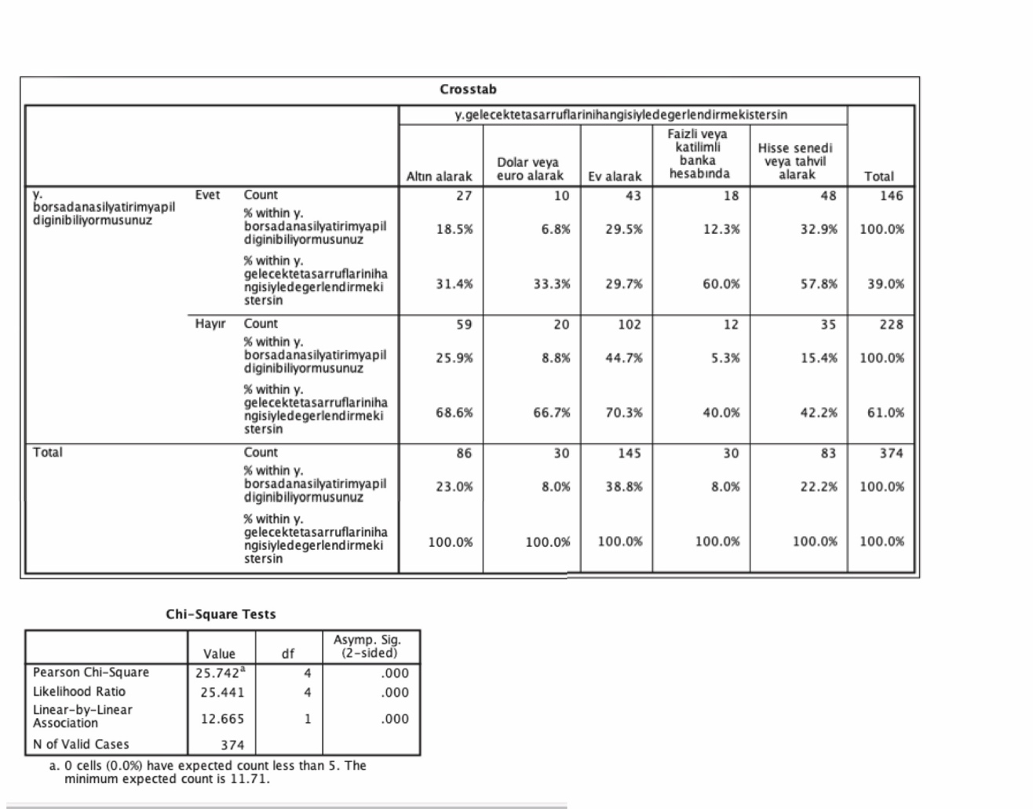

Çalışmamızda öğrencilerin gelecekte verecekleri yatırım kararlarıyla borsa yatırımları hakkında bilgi sahibi olması arasında doğrudan anlamlı bir ilişkisi olduğu görülmüştür (ki-kare değeri 25.742, p değeri<0.05).

Tablomuza baktığımızda borsa yatırımını bilmeyenlerin %44,7’si gelecekteki tasarruflarını yatırımlara dönüştürürken bunu ev alarak değerlendireceği görülmektedir. %25,9’u ise tasarruflarını altın alarak değerlendireceklerini belirtmişlerdir. Bunun yanında borsada yatırım yapmasını bilenlerin %32,9’u tasarruflarını hisse senedi veya tahvil alarak değerlendireceklerini belirtmişlerdir. %29,5’i ise yatırımlarını ev alarak değerlendireceklerini belirtmişlerdir.

Burada görüldüğü üzere borsa bilinirliği kişilerin gelecekteki yatırım kararlarını önemli ölçüde etkilemektedir. Borsa yatırımını bilen öğrencilerin çoğu altın veya ev almaktansa gelecekteki yatırımlarını hisse senedi veya tahvil gibi sermaye piyasası ürünlerinde değerlendirmeyi düşünmektedir. Bunun yanında borsa bilinirliğini olan kişilerin faizli veya katılımlı mevduata yapacakları yatırımlarının bilmeyenlere göre daha fazla olduğu görülmüştür. Buradan hareketle kişilerde borsa bilinirliğinin olması, işletmelerin hem sermayedar bulma hem de borç bulma imkanlarını kolaylaştırdığı söylenebilir.

**4. Sonuç**

Borsa bilinirliğinin artması borsalarda işlem gören menkul değerlerin daha kolay alınıp satılmasını, daha şeffaf değerlenmesini sağlayacaktır. İster talep ister arz kısmında olsun, her yatırımcının kazanç olasılığı artacak ve fonlar maksimum verimlilikle değerlendirilecektir. Bu bağlamda toplumu oluşturan en küçük bireyden şirketlere, finans kurumlarına ve kamu birimlerine kadar etkin bir finansal sisteme olan ihtiyaç önem arz etmektedir.

Yayınlanan birçok istatistiki rapora göre Türkiye’deki borsaya katılımcı/yatırımcı oranın diğer gelişmekte ve gelişmiş ülkelere nazaran düşük olduğu ortaya konulmaktadır. Var olan bu düşük oranların altında yatan sebeplerin irdelenmesi ve bu konunun literatürde yer alması adına gerçekleştirilen bu anket araştırmasında katılımcılar finansal yönetim, sermaye piyasaları, mali tablolar analizi, uluslararası finansal yönetim ve teknikleri gibi sermaye piyasaları ile ilişkili derslerin okutulduğu iktisadi ve idari bilimler fakültesi öğrencileri arasında seçilmiştir. Bunun yanı sıra katılımcıların genç kuşaktan seçilmesinin temel nedenleri arasında genç kuşakta borsa bilinirliğinin artmasının, gelecek için çok önemli etkilere sahip olacak olmasıdır. Zira bugünün gençleri geleceğin sermaye sahipleridir. Genç kuşaktaki borsa bilinirliğinin artması; bugün ellerinde görece daha az sermaye bulunmasına rağmen gelecekteki getiri oranlarını arttırmaları için bireylere fırsatlar oluşturacaktır.

İktisadi ve idari bilimler fakültesi öğrencileri üzerine gerçekleştirilen anket çalışmasının sonuçları borsa bilinirliği ile tasarrufların sermaye piyasalarında değerlendirilmesi arasında anlamlı ve pozitif ilişkiler olduğunu ortaya koymaktadır. Bununla birlikte katılımcıların borsaya güvenmedikleri, bilgilendirilmeye ihtiyaç duydukları ve çok daha önemlisi bu bilgilendirmelerin sanal ortamlardan ziyade seminer ve ders gibi fiziksel ortamlarda almak istedikleri sonucu elde edilmektedir.

**Kaynaklar**

Almenberg ve Dreber (2015), ‘Gender, Stock Market Participation and Financial Literacy’ SSE/EFI Working Paper Series in Economics and Finance No 737.

Beck, Thorsten and Levine, Ross Eric and Loayza, Norman, Finance and the Sources of Growth (February 1999). World Bank Policy Research Working Paper No. 2057. Available at SSRN: <https://ssrn.com/abstract=569227>

Bencivenga, V.R., Smith, B.D. & Starr, R.M. Liquidity of secondary capital markets: Allocative efficiency and the maturity composition of the capital stock. *Econ Theory* **7,**19–50 (1996). https://doi.org/10.1007/BF01212180

Borsa İstanbul 2018 entegre faaliyet raporu. <https://www.borsaistanbul.com/yatirimcilar/finansal-tablo-ve-raporlar> Erişim Tarihi:14.10.2019

BORSA TRENDLERİ RAPORU, <https://www.mkk.com.tr/tr/content/Bilgi-Merkezi/Borsa-Trendleri-Raporu>. Erişim Tarihi: 17.10.2019

Capital Market Awareness. <http://www.sec.gov.lk/wp-content/uploads/CAPITAL-MARKET-AWARENESS.pdf>

Guiso, Luigi and Jappelli, Tullio, (2005), Awareness and Stock Market Participation, Review of Finance, 9, issue 4, p. 537-567.

Holmström B. ve Tirole J. 1998. Private and Public Supply of Liquidity. IDEI and GREMAQ (CNRS URA 947), Toulouse, CERAS (CNRS URA 2036), Paris, and MJT. https://www.jstor.org/stable/2328866.

JONES JEFFREY M. U.S. Stock Ownership Down Among All but Older, Higher-Income <https://news.gallup.com/poll/211052/stock-ownership-down-among-older-higher-income.aspx>. Erişim Tarihi: 14.10.2019

Kadariya, S., Subedi, P., Joshi, B., & Nyaupane, R. (1). Investor Awareness and Investment on Equity in Nepalese Capital Market. *Banking Journal*, *2*(1), 1-15. https://doi.org/10.3126/bj.v2i1.5702

Kaila R. P. (2016), An Empirical Analysis of Stock Market Participation Intention among B school Students Studying Finance.

Levine, R. 1991. Stock Markets, Growth, and Tax Policy. The Journal of Finance

Mirshekary S. ve Saudagaran S. (2005), Journal of International Accounting Auditing and Taxation 14(1):33-54 · December 2005.

Sakthi R.S. ve Robert P. W. (2017). A Study on Investors Awareness of Stock Market. IJARIIE. Vol-3 Issue-6. ISSN (0) – 2395 – 4396.

Sindambiwe P. ve Mbabazi D., 2014. “Triad problematic of youth entrepreneurship: Voices from University Students”. International Journal of Multidisciplinary Approach and Studies. Volume 01, No.6, Nov - Dec 2014.

The World Federatıon Of Exchanges Publıshes 2018 Full Year Market Hıghlıghts, <https://www.world-exchanges.org/storage/app/media/uploaded-files/WFE%202018%20FY%20Market%20Highlights%20FINAL%20PDF%20VERSION%2012.02.19.pdf>. Erişim Tarihi: 13.10.2019

Van Rooij, Maarten & Lusardi, Annamaria & Alessie, Rob, 2011. "[Financial literacy and stock market participation,](http://ideas.repec.org/a/eee/jfinec/v101y2011i2p449-472.html)" Journal of Financial Economics, Elsevier, vol. 101(2), pages 449-472, August. Vol. 46, No. 4 (Sep., 1991), pp. 1445-1465. DOI: 10.2307/2328866

1. Doç. Dr., Atatürk Üniversitesi, İktisadi ve İdari Bilimler Fakültesi, İşletme Bölümü, ensaragirman@atauni.edu.tr
2. Atatürk Üniversitesi, Sosyal Bilimler Enstitüsü, İşletme Anabilim Dalı Muhasebe Finansman Bilim Dalı, osmanbarakali@gmail.com